**Wyższa Szkoła Informatyki Stosowanej i Zarządzania**

**Grupa ID05IO1**

**Inteligentne systemy agentowe**

Tytuł projektu

Implementacja Algorytmy Genetycznego

**Autor:**

Yevhen Matko

Prowadzący: dr. Szaban Mirosław

Warszawa 2022/2023

Spis treści

1. Parametry 3

2. Obliczenia 4

3. Opcja Elite 5

4. Wykresy 6

5. Testy 7

6. Sprawozdanie z Eksperymentów z Algorytmem Genetycznym 8

6.1. Opis Problemu i Metoda Rozwiązania 8

6.2. Testy Parametrów Algorytmu Genetycznego 8

6.3. Poszukiwanie Rozwiązań przy Ustalonych Parametrach 9

6.4. Podsumowanie Działania Algorytmu Genetycznego 10

# Parametry

Przed przystąpieniem do obliczeń musisz podać pewne parametry algorytmu genetycznego. Oto krótkie wyjaśnienie każdego z parametrów:

A (a): Początkowa wartość zakresu funkcji celu.

B (b): Końcowa wartość zakresu funkcji celu.

Dokładność (d): Precyzja reprezentacji binarnej liczby.

Prawdopodobieństwo Krzyżowania (pk): Prawdopodobieństwo krzyżowania dwóch osobników.

Prawdopodobieństwo Mutacji (pm): Prawdopodobieństwo mutacji pojedynczego bitu w genotypie.

Liczba Osobników (N): Liczba osobników w jednym pokoleniu.

Liczba Pokoleń (T): Liczba pokoleń, które zostaną wygenerowane.

# Obliczenia

Po wprowadzeniu parametrów możesz uruchomić obliczenia, naciskając przycisk "Calculate". Program wykona algorytm genetyczny przez określoną liczbę pokoleń i przedstawi statystyki, takie jak minimalna, maksymalna i średnia wartość funkcji celu w każdym pokoleniu.

# Opcja Elite

Podczas konfigurowania parametrów algorytmu genetycznego, istnieje opcja "Elite", którą użytkownik może zaznaczyć. Opcja ta decyduje, czy najlepsi osobnicy z danego pokolenia zostaną przeniesieni do następnego pokolenia bez modyfikacji.

# Wykresy

Aplikacja generuje wykresy przedstawiające zmiany wartości funkcji celu w kolejnych pokoleniach. Wykresy obejmują minimalną, maksymalną i średnią wartość funkcji celu.

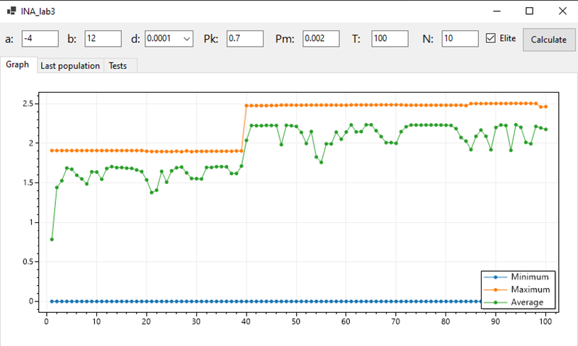

Zakładka "Last Population" w aplikacji zawiera informacje o ostatnim pokoleniu przeprowadzonym przez algorytm genetyczny.

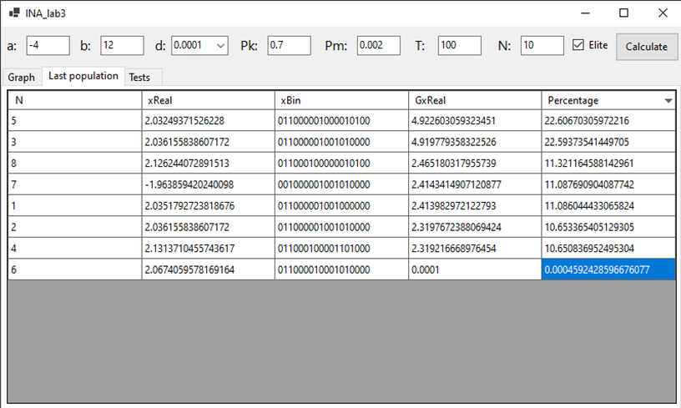

# Testy

Program umożliwia przeprowadzenie testów, aby zbadać wpływ różnych parametrów na wyniki algorytmu genetycznego. Wyniki testów można sortować według średniej wartości funkcji celu.

Aby przeprowadzić testy, użyj opcji "Testy" i zaznacz odpowiednie parametry do przetestowania. Możesz także wybrać, czy chcesz zobaczyć wyniki wszystkich testów czy tylko najlepsze wyniki.

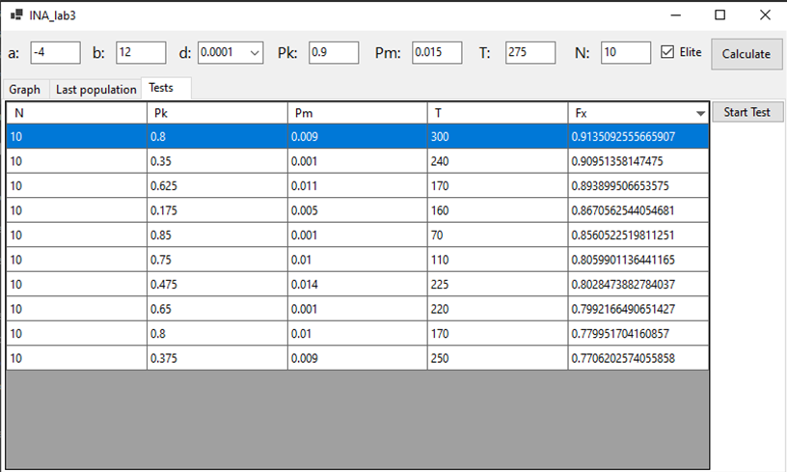

# Sprawozdanie z Eksperymentów z Algorytmem Genetycznym

## Opis Problemu i Metoda Rozwiązania

Zadanie polega na znalezieniu w przedziale <-4; 12> argumentu x, dla którego funkcja celu przyjmuje maksimum. Funkcja ta jest zdefiniowana jako:

$$F(x) = (x mod 1) * (cos⁡(20 * π * x) - sin(x))$$

Celem algorytmu genetycznego jest efektywne przeszukanie tego przedziału w poszukiwaniu optymalnego rozwiązania.

Do rozwiązania problemu wykorzystano algorytm genetyczny (AG). Algorytm ten działa na populacji osobników, z których każdy reprezentuje potencjalne rozwiązanie. Przebieg AG obejmuje operacje takie jak selekcja, krzyżowanie i mutacja, symulujące procesy ewolucyjne.

## Testy Parametrów Algorytmu Genetycznego

* Rozmiar Populacji (N):

Przeprowadzono serię testów, zmieniając rozmiar populacji (N) w zakresie od 10 do 300. Analiza wyników obejmuje wpływ rozmiaru populacji na skuteczność algorytmu.

* Ilość Generacji (T):

Przetestowano różne wartości dla ilości generacji (T) w zakresie od 50 do 300. Analiza obejmuje czas potrzebny na osiągnięcie zbieżności i wpływ na jakość rozwiązania.

* Prawdopodobieństwo Krzyżowania (pk) i Prawdopodobieństwo Mutacji (pm):

Badania obejmowały zmiany w prawdopodobieństwie krzyżowania (pk) i mutacji (pm). Oceniono wpływ tych parametrów na skuteczność AG.

## Poszukiwanie Rozwiązań przy Ustalonych Parametrach

Po ustaleniu optymalnych parametrów przeprowadzono eksperymenty w celu znalezienia najlepszych rozwiązań dla zadanego problemu.

## Podsumowanie Działania Algorytmu Genetycznego

Algorytm genetyczny charakteryzował się 12 minut.

W wyniku przeprowadzonych eksperymentów z algorytmem genetycznym, udało się zidentyfikować optymalne ustawienia parametrów dla analizowanego problemu optymalizacji.

